Compte rendu de ces vacances

Durant ces vacances j’avais pour objectif de regarder les codes en rapport avec la stabilisation de l’hélicoptère. C’est-à-dire les codes de l’accéléromètre et du PID. J’avais déjà trouvé les codes de l’accéléromètre sur internet avant les vacances mais ceux-ci se sont supprimés. J’ai donc utilisé le cours fourni pour faire moi-même le code et ainsi mieux comprendre ce que je fais.

Je me suis ensuite penché sur le PID qui reste une notion assez complexe. J’ai vu à travers quelques vidéos comment celui-ci fonctionnait mais il m’a été très difficile de trouver un code. J’ai contacté un passionné de modélisme présent en corse pour avoir quelques informations et pour poser certaines questions. Lorsque je lui ai parlé du PID il m’a tout de suite parlé de la carte multi Wii qui intègre déjà ces éléments. J’ai également remarqué que c’était le cas des cartes ardu copter. Cependant j’aimerai essayer de coder le PID avec Arduino, et si vraiment cela devient trop compliqué je penserai à cette alternative. En tout cas, j’ai trouvé d’un code permettant de gérer la stabilisation suivant un seul axe. Il faudra qu’on le teste, en espérant que cela marche. Cela permettra d’avoir une bonne base.

Voici le code : 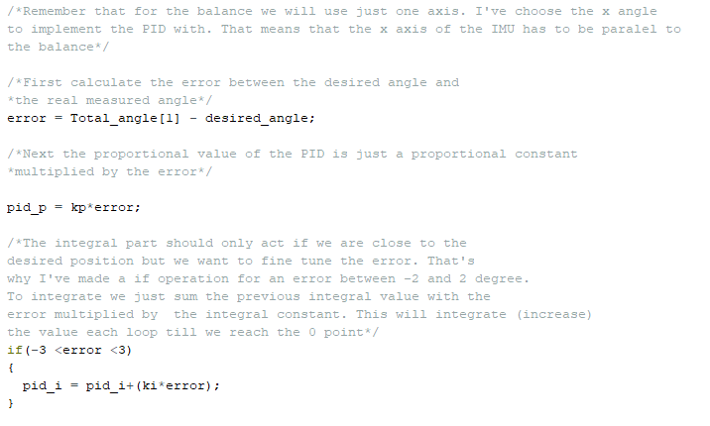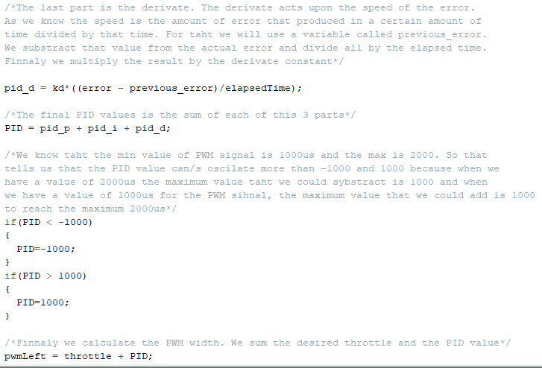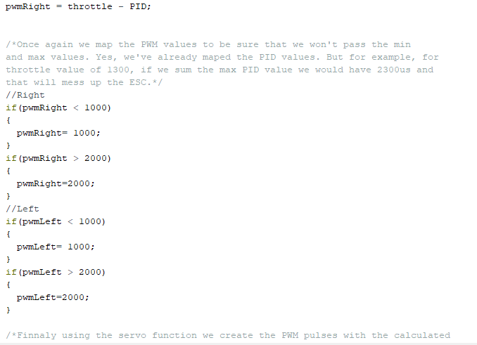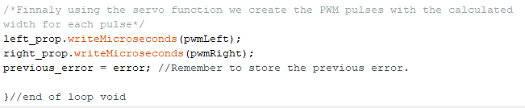

Bien évidemment, le code utilise les valeurs données par l’accéléromètre.

J’ai également modifié le code pour contrôler les moteurs afin que l’on puisse désormais les contrôler par Bluetooth. Pour cela j’ai utilisé un code déjà réalisé lors des TD :

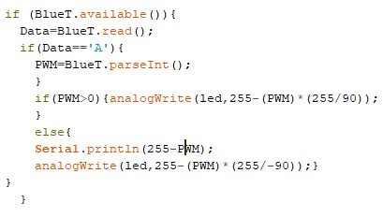

Que j’ai modifié pour qu’il corresponde au problème :

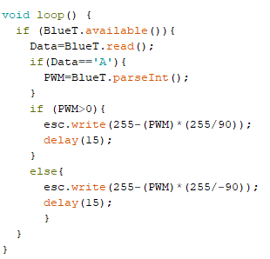

La également, il manque plus qu’à le tester.